Традиции Великобритании
Великобритания страна традиций. Великобритания олицетворяет современную цивилизацию и многовековую историю. Исторические области королевства очень отличаются, а это: Шотландия, Англия, Уэльс и Северная Ирландия. В Англии большое количество объектов культурного наследия. Здесь располагается Лондон богатый ночной жизнью, архитектурными памятниками, магазинами, театрами, художественными галереями, музеями и ресторанами.
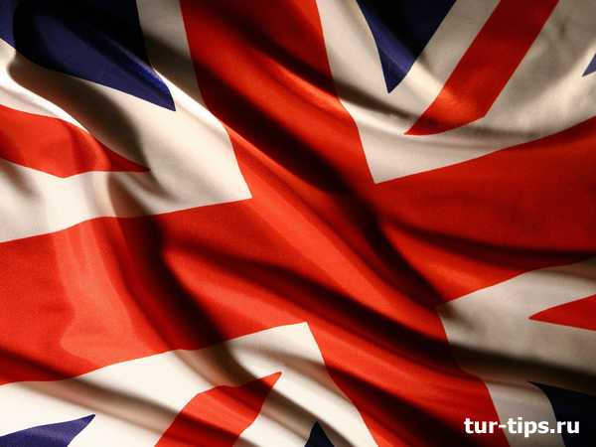
Бат, Виндзор, Оксфорд, Манчестер, Кэмбридж, Йорк, Ливерпуль, Бирмингем – знаменитые и не в полном составе города Англии. Шотландия - это озера, горы, звуки волынки, вересковые пустоши и традиционный виски.
Уэльс просто поражает туристов чудесными замками и разнообразием ландшафта. Традиции и обычаи Великобритании презентацию в Интернете можно посмотреть и не одну. Об обычаях и традициях Великобритании реферат формировали многие, потому почти каждый знает об этой стране.

Обычаи и традиции Великобритании
Британцы так горды тем, что существенно отличаются от других нации мира. Они до сих пор строго придерживаются таких обычаев как игра в крикет или левостороннее движение. Британцы до сих пор, в отличие от остальной Европы, измеряют расстояние не километрами, а милями. В своих традициях британцы не всегда придерживаются логики. В деревенских пабах местные жители часто играют в дартс, а иногда в шашки или шахматы.
Британцы представляют собой хладнокровный народ. Одобрение они высказывают словом "неплохо", что может выглядеть немного чопорно и напыщенно. Они не приучены показывать свои чувства, но все же это общительные люди, обладающие хорошим чувством юмора и любовью.
Местные жители имеют странную привычку шутить над всем. Иностранцы иногда просто озадачены.
Английские традиции проявляются в сдержанности в суждениях как знак уважения к своему собеседнику. Отсюда у них есть склонность избегать отрицания, используя при этом: "возможно", "мне кажется", "я думаю" и пр.
К обеду британцы переодеваются в какую-либо другую одежду. Праздники обычаи традиции Великобритании все жители стараются придерживаться.
К традициям и обычаям британцев относят многочисленные фестивали. Самый популярный проходит в мае в Челси. Самый торжественный и грандиозный праздник страны - День рождения Королевы.
Спорт тоже относят к традициям - "Гонка Лодок" проходит в конце марта, футбол, теннисные соревнования, яхтенный спорт.

Традиции и праздники Великобритании
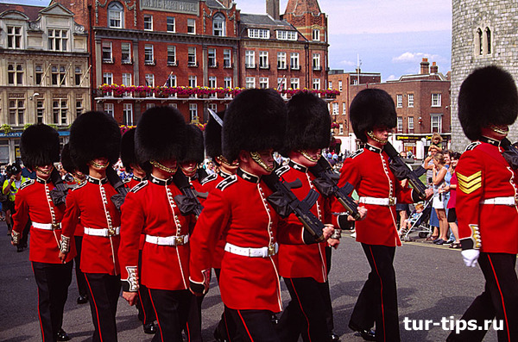
1, 2 января британцы отмечают Новый год.
17 марта в Ирландии отмечают День Св. Патрика.
Первый день после Пасхи - Светлый понедельник
На Страстной неделе - Великая пятница
25и 26 декабря отмечают Рождество
Также выходными днями считаются последний понедельник в мае или первый в июне; последний понедельник в августе или первый понедельник в сентябре и «Славное двенадцатое июля».
В праздничные дни практически все организации не работают.

